Администрация
города Волгодонска

РАСПОРЯЖЕНИЕ
12.12.2019 № 404
г. Волгодонск

Об утверждении методических
рекомендаций по использованию
системы организации рабочих мест 5С
в Администрации города Волгодонска

В соответствии с Федеральным законом от 06.10.2003 № 131-ФЗ «Об общих принципах организации местного самоуправления в Российской Федерации», руководствуясь Уставом муниципального образования «Город Волгодонск», в рамках внедрения на территории города Волгодонска пилотного проекта «Эффективный муниципалитет», в целях применения инструментов бережливого производства в Администрации города Волгодонска, установления единых требований к организации и поддержанию порядка по системе организации рабочих мест 5С, повышения качества, производительности труда, снижения потерь времени, создания безопасных условий труда

1 Утвердить методические рекомендации по использованию системы организации рабочих мест 5С в Администрации города Волгодонска (далее - методические рекомендации) согласно приложению.
2 Руководителям структурных подразделений Администрации города Волгодонска обеспечить:
2.1 Организацию и проведение до 27.12.2019 обучающих семинаров для работников по организации рабочих мест в соответствии с методическими рекомендациями.
2.2 Приведение к требованиям системы 5С рабочих мест.
2.3 Проведение не реже 1 раза в квартал мониторинга (проверки) работы системы организации рабочих мест 5С в структурном подразделении с оформлением отчетов для последующего анализа.
3 Руководителям органов Администрации города Волгодонска до 20.01.2020 рекомендовать принять аналогичные методические рекомендации в органах.
4 Распоряжение вступает в силу со дня его принятия.
5 Контроль за исполнением распоряжения оставляю за собой.

Глава Администрации
города Волгодонска В.П. Мельников

Проект вносит управляющий делами
Приложение
к распоряжению Администрации
города Волгодонска
от 12.12.2019 № 404

Методические рекомендации
по использованию системы организации рабочих мест 5С
в Администрации города Волгодонска

1 Общие положения

1.1 Настоящие методические рекомендации разработаны с целью установления единой методологии по организации рабочего пространства работника Администрации города Волгодонска (далее - работник), включающего в себя:
- оптимальную расстановку офисной мебели и офисной техники;
- систематизацию бумажных документов;
- систематизацию компьютерных файлов;
- визуализацию и др.
Цель внедрения системы организации рабочих мест 5С (далее – система 5С) - выявить и сократить потери, возникающие в процессе исполнения работниками трудовых функций (профессиональной служебной деятельности). Внедрение системы 5С создает условия для реализации современных управленческих технологий и повышения эффективности деятельности Администрации города Волгодонска.
1.2 Система 5С - система организации рабочего пространства, обеспечивающая безопасное и эффективное выполнение работ.
1.3 Система 5С получила название от первых букв пяти слов: сортируй, соблюдай порядок, содержи в чистоте, стандартизируй, совершенствуй.

2 Основные цели и принципы системы 5С

2.1 Основные цели системы 5С:
- эффективно использовать рабочее место, рабочее пространство;
- предотвратить потери времени для поиска нужных документов;
- устранить помехи в работе;
- сократить ненужные запасы;
- улучшить санитарно-гигиенические условия;
- создать комфортные условия работы.
2.2 Принципы (шаги) системы 5С:
2.2.1 Принцип (шаг) «сортируй». Этот принцип предполагает исключение из целевой зоны документов или предметов, которые не использовались в течение определенного периода времени и которые не предполагается использовать в дальнейшем. Любой предмет, не используемый в данном месте, ведет к потере пространства и времени.
Все документы или предметы в рабочей зоне разделяются на три категории, в зависимости от частоты их использования: ненужные, не нужные срочно и нужные. В зависимости от частоты использования предмета принимается решение о необходимости его хранения.
Для этого необходимо:
- выделить место для сортировки документов или предметов;
- определить карантинную зону (место временного размещения) ненужных документов или предметов;
- выявить лишние документы или предметы и поместить их в карантинную зону;
- определить дальнейшие действия в отношении ненужных документов или предметов.
Определение степени необходимости документов или предметов:

Степень необходимости  (частота использования) |  | Статус | Решение о хранении
Низкая | Документы или предметы, которые не использовались в течение последнего года | Ненужные | Удалить
Низкая | Документы или предметы, которые использовались только один раз в течение последних 3-12 месяцев | Ненужные | Хранить вне рабочей зоны
Низкая | Документы или предметы, которые не используются в процессе работы | Ненужные | Удалить
Средняя | Документы или предметы, которые использовались только один раз в течение последних 2-3 месяцев | Нужные не срочно | Хранить на среднем расстоянии в пределах рабочей зоны
Средняя | Используется более одного раза в месяц | Нужные не срочно | Располагать на определенном удалении от рабочего места или хранить централизованно
Высокая | Документы или предметы, которые используются ежечасно | Нужные | Хранить на рабочем месте или носить с собой
Высокая | Документы или предметы, которые используются ежедневно | Нужные | Хранить на рабочем месте или носить с собой
Высокая | Документы или предметы, которые используются 1 раз в неделю | Нужные | Хранить на рабочем месте или носить с собой

Документы или предметы, которые помещены в карантинную зоне, не должны находиться там больше месяца.

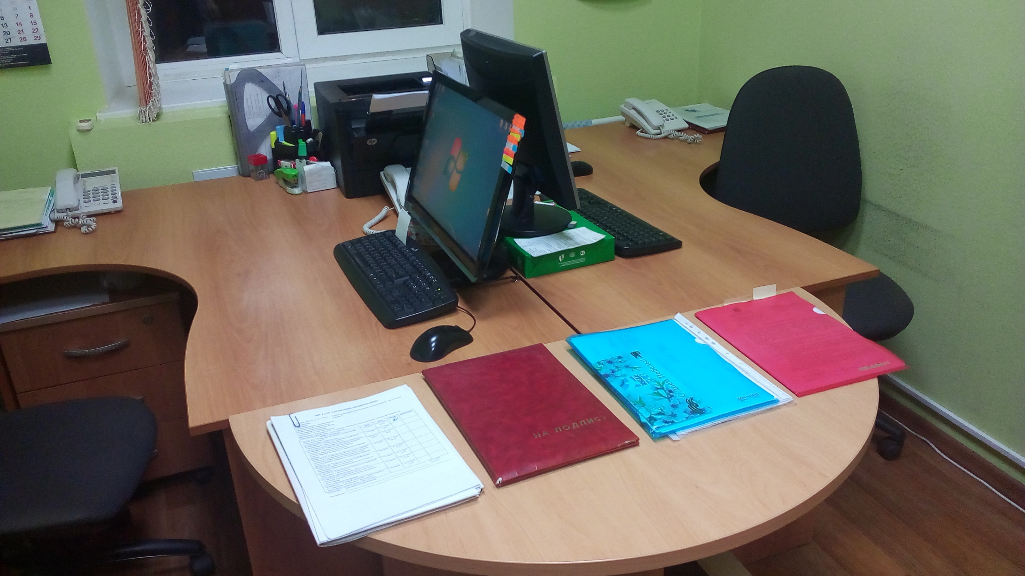
Фото 1. Образец сортировки документов на выделенном месте

2.2.2 Принцип (шаг) «соблюдай порядок». На данном этапе определяется местоположение каждого документа или предмета. Каждый предмет должен быть на своем месте. Все необходимо привести в порядок.
Выделяются четыре правила расположения предметов:
- на видном месте;
- легко взять;
- легко использовать;
- легко вернуть на место.
Определение места хранения документов или предметов:

Частота использования | Место хранения
Документы или предметы используются очень часто (раз в день или чаще) | Рабочий стол
Документы или предметы используются часто (раз в неделю или чаще) | Тумбочка под столом
Документы или предметы используются не редко (1 или 2 раза в месяц) | Шкаф, тумбочка в помещении (кабинете)
Документы или предметы используются очень редко (раз в год или реже) | Списание

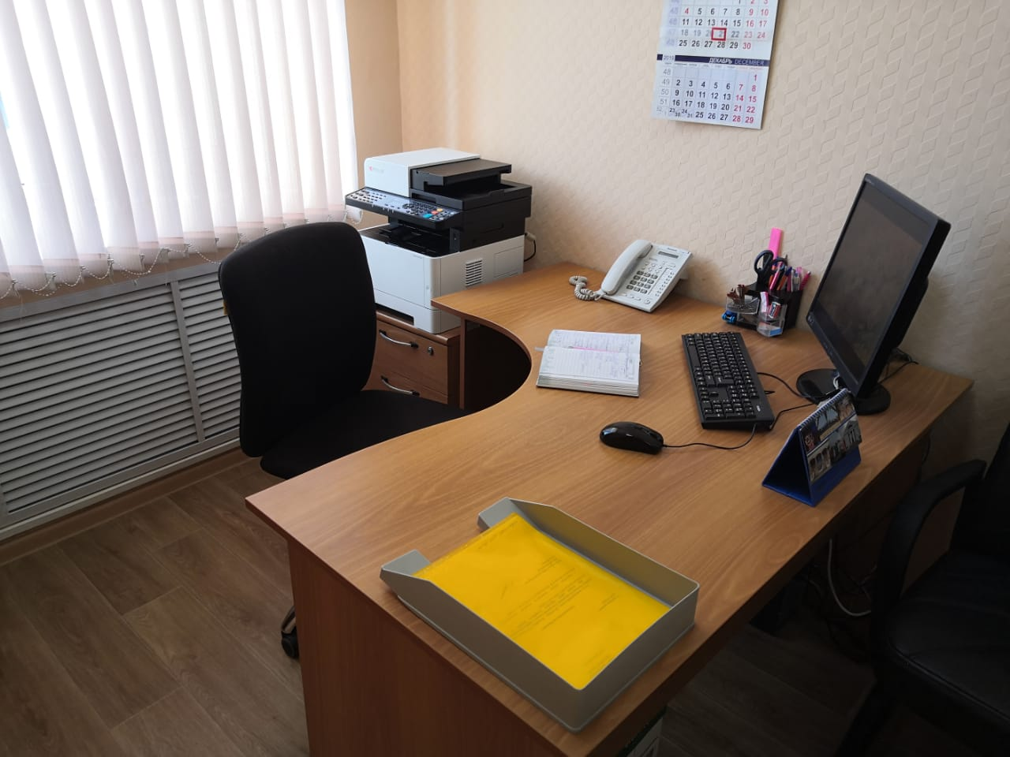
Фото 2. Образец соблюдения порядка на рабочем месте

2.2.3 Принцип (шаг) «содержи в чистоте». Этот принцип предполагает уборку кабинета и разработку последовательности действий, позволяющих поддерживать чистоту в рабочей зоне.
Данный принцип (шаг) определяет следующие мероприятия:
- проведение генеральной уборки кабинета (при необходимости);
- тщательная уборка и чистка оборудования и мебели, фиксация неисправностей;
- выявление источников загрязнения, труднодоступных и проблемных мест;
- выработка и реализация мер по уборке труднодоступных мест, ликвидации источников проблем и загрязнений.
Уборка - это не только поддержание порядка и чистоты, но и проверка рабочих зон и оборудования.

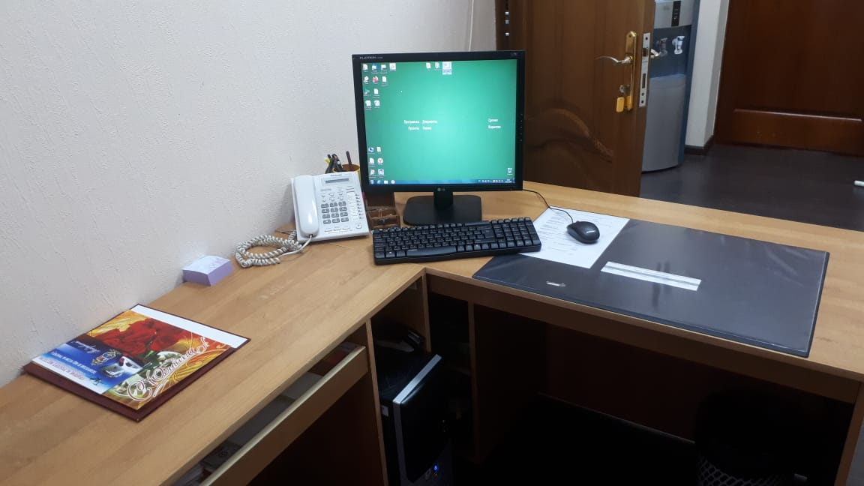
Фото 3. Образец содержания рабочей зоны в чистоте

2.2.4 Принцип (шаг) «стандартизируй» - введение правил, призванных обеспечить в кабинетах чистоту и порядок. Этот принцип (шаг) также предусматривает, что разработанные стандарты (рекомендации) будут понятными и будут представлены в наглядной форме.
Стандартизация - превращение процедур сортировки, рационального расположения и уборки в привычку.
Примеры основных средств стандартизации и визуального контроля:
- информационный стенд;
- указания, где должны находиться те или иные предметы;
- знаки обозначения оборудования;
- предостережения и оперативные напоминания;
- краткие инструкции, памятки, схемы.

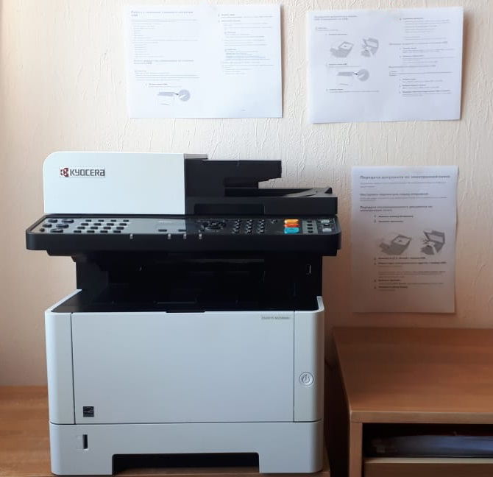
Фото 4. Образец размещения стандартов при использовании многофункционального устройства

2.2.5 Принцип (шаг) «совершенствуй». Цель данного принципа (шага) - поддержание выполнения установленных процедур первых четырех принципов (шагов) системы 5С с целью предотвращения отката назад.
Для его реализации необходимо:
- обучение работников и обсуждение с ними изменений;
- соблюдение дисциплины;
- проверка соблюдения рекомендаций;
- улучшение разработанных рекомендаций;
- закрепление сфер ответственности за каждым работником;
- выработка у работников правильных привычек, закрепление навыков соблюдения правил.

3 Организация рабочего пространства

Для организации рабочего пространства требуется:
3.1 Определить необходимое количество мебели (стол, стул, тумбочки, шкафы – все определяется в зависимости от специфики работы и объема документации) и правильно ее расставить.
Правила расстановки мебели:
- при расстановке мебели необходимо избегать прямых линий, мебель необходимо располагать так, чтобы была видна дверь;
- расстояние между столами должно способствовать психологическому комфорту и работоспособности работников;
- рабочее место необходимо располагать так, чтобы на монитор не падали блики;
- шкафы лучше располагать так, чтобы можно было свободно подойти к ним, так же необходимо обеспечить свободный доступ к технике;
- электрические кабели и провода не должны быть на виду;
- столы и шкафы не должны загромождать пожарный выход, перемещение по кабинету работников должно быть удобным.
При недостатке мебели рекомендуется провести повторное выполнение первого принципа (шага) системы 5С с целью освобождения места для предметов, необходимых для ежедневной работы. Иногда достаточно просто сделать перестановку.
3.2 Убрать со стола лишние электрические приборы, например, кабели от компьютера, зарядное устройство. Нахождение этих предметов на столе мешает работе.

Фото 5. Образец расположения кабелей на рабочем месте

3.3 Обеспечить легкий доступ ко всем документам и материалам.
3.4 Количество личных вещей (фотографии, сувениры, календари и др.), которые дороги работнику и помогают немного отдохнуть, должно быть ограничено. Личные вещи не должны мешать выполнению работы.
3.5 Если часто используемые документы хранятся в шкафу или на стеллаже, то шкаф должен быть расположен в непосредственной близости с рабочим местом.

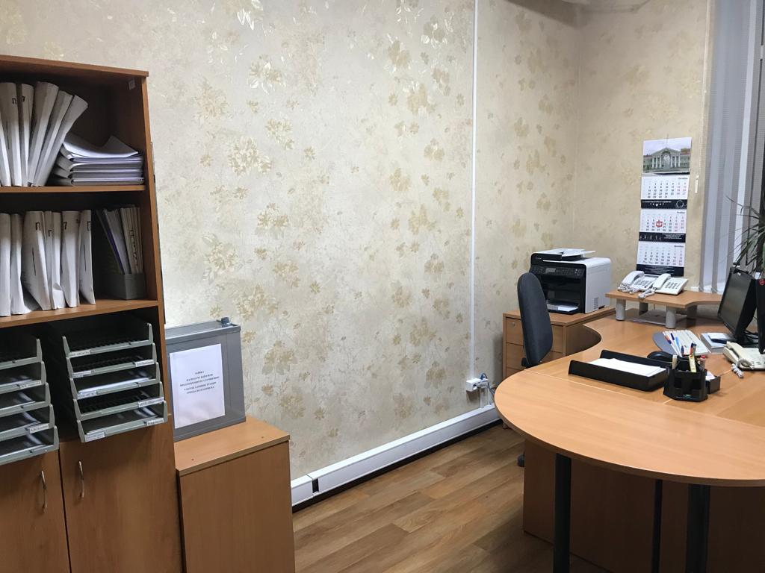
Фото 6. Образец расположения шкафа вблизи рабочего места

3.6 Для работы со срочными документами, например, для сортировки документации, необходимо применять лотки. Для хранения документов на рабочем столе необходимо использовать вертикальные и горизонтальные лотки для бумаг либо настенные лотки, которые позволяют освободить пространство рабочего стола от бумаг. Каждый лоток для документов должен быть подписан и предназначен для хранения определенного вида документов.

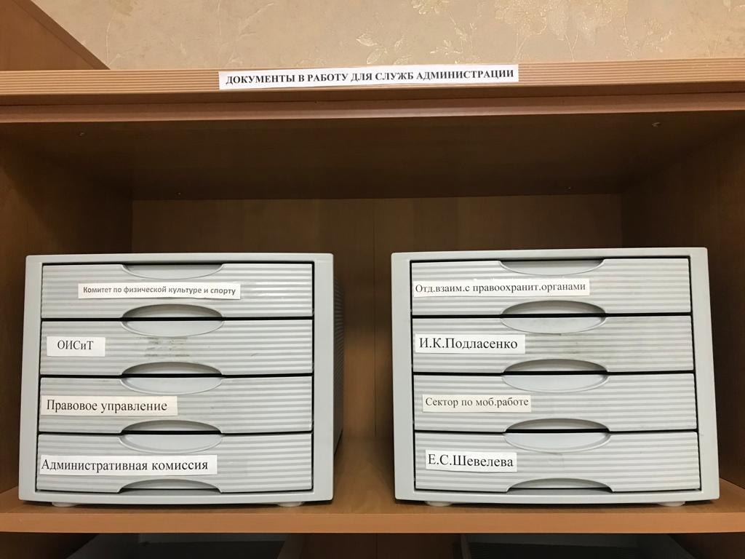
Фото 7. Образец использования настенных лотков
Фото 8. Образец использования горизонтальных лотков

3.7 Для хранения справочной литературы или нормативных актов, к которым приходится часто обращаться, можно закрепить навесную полку над столом.
3.8 Для личных предметов необходимо выделить ящик в столе. Данный ящик необходимо подписать, например, «личные вещи», «личное».
3.9 Необходимо визуализировать остальные ящики, подписать их в зависимости от назначения, сделать список предметов, находящихся в ящиках. Информационные таблички необходимо расположить в углу дверцы шкафа и в углу фасада ящика.
Фото 9. Образец информационных табличек ящиков

3.10 На рабочем столе каждого работника должен быть размещен настольный идентификатор формата А5 на бумажном носителе, возможна ламинация данной таблички. Допускается распечатывать настольный идентификатор на черно-белом принтере. Для установки на столе используется держатель или специальная подставка для настольного идентификатора. Настольный идентификатор в рабочее время работника должен обязательно быть повернут к посетителю стороной, где расположена фотография, указаны Ф.И.О., должность и название структурного подразделения Администрации города Волгодонска.
Размеры таблички: Длина: 148 мм; фото 40 мм. Высота: 105 мм, фото 50 мм. Шрифт: размер - 18.
ДОЛЖНОСТЬ

ФАМИЛИЯ
ИМЯ
ОТЧЕСТВО
НАЗВАНИЕ
СТРУКТУРНОГО
ПОДРАЗДЕЛЕНИЯ

фото работника

Образец настольного идентификатора

3.11 В конце рабочего дня работник должен привести свое рабочее место в порядок:
- оставшиеся документы должны располагаться в лотках для документов в соответствии с их обозначением;
- канцелярские принадлежности должны быть аккуратно убраны либо в настольный органайзер, либо в ящик тумбочки;
- папки с документами должны быть убраны в шкаф.

4 Систематизация бумажных документов

4.1 Единая система делопроизводства и рационального документооборота, создания и оформления документов, порядок работы с документами в Администрации города Волгодонска устанавливается Инструкцией по делопроизводству.
Документация Администрации города Волгодонска – система взаимосвязанной управленческой документации. Ее состав определяется Общероссийским классификатором управленческой документации (ОКУД) ОК 011-93, Регламентом Администрации города Волгодонска, а также положениями о структурных подразделениях Администрации города Волгодонска.
4.2 Законченные делопроизводством дела остаются в структурных подразделениях Администрации города Волгодонска для справочной работы, а затем в соответствии с номенклатурой дел в порядке, установленном Инструкцией по делопроизводству, сдаются в архивный отдел Администрации города Волгодонска.
4.3 Прежде чем разместить документы или папки с документами в шкафах или на стеллажах, необходимо составить их полный перечень.
4.4 Рекомендуется располагать папки в соответствии с утвержденной номенклатурой дел. Для простоты поиска можно применять цветовую гамму:
- белым цветом кодируются папки, в которых систематизированы документы согласно номенклатуре дел;
- зеленым цветом кодируются папки, в которых хранятся статистические материалы;
- желтым цветом кодируются папки, в которых содержатся нормативно-правовые документы;
- синим цветом кодируются папки, в которых содержится информация, не попадающая под категории, описанные выше и отражающая специфику деятельности данного структурного подразделения Администрации города Волгодонска.
4.5 Нужные, но не требующиеся для ежедневной работы документы должны быть убраны в шкаф или на стеллаж.
4.6 При формировании дел необходимо соблюдать следующие общие правила:
- помещать в дело только исполненные документы в соответствии с заголовками дел по номенклатуре;
- группировать в дело документы одного календарного года, за исключением переходящих дел;
- раздельно группировать в дело документы постоянного и временного сроков хранения;
- помещать в дело ксерокопии факсограмм, телефонограмм на общих основаниях;
- в дело не должны помещаться документы, подлежащие возврату, лишние экземпляры, черновики;
- по объему дело не должно превышать 250 листов.
При наличии в деле нескольких томов (частей) индекс и заголовок дела проставляются на каждом томе с добавлением «т. 1», «т. 2» и т.д.
Документы внутри дела располагаются в хронологической, вопросно-логической последовательности или их сочетании.
4.7 Наименования папкам присваиваются в соответствии с номенклатурой дел структурного подразделения Администрации города Волгодонска, которая предназначена для организации группировки исполненных документов в дела, систематизации и учета дел.
4.8 Для визуального определения наличия всех папок на полке рекомендуется нанести на торцы стоящих папок по диагонали цветную линию. Возможно, последовательно пронумеровать папки и указать соответствующий номер на месте расположения папки.

Фото 10. Образец визуализированной системы хранения папок с документами

4.9 Рекомендуется указать номер на шкафу для хранения документов, а также разместить табличку с внутренней стороны дверцы шкафа с указанием ответственного за поддержание порядка.

Ответственный за шкаф № _______

Ф.И.О. __________________________

Должность ______________________

Образец таблички на шкаф (размер 100 х 30 мм)

5 Систематизация компьютерных файлов

Для систематизации компьютерных файлов необходимо:
5.1 Воспользоваться свойством компьютерного сортировщика и отобрать все документы, которым больше года. Их стоит переписать на отдельный внешний накопитель (или сетевой ресурс) и удалить. Если возможность записать компьютерные файлы на внешний накопитель отсутствует, то необходимо перенести все старые файлы в одну директорию и забыть о них на время.
5.2 Отсортировать оставшиеся файлы по датам «от настоящего к прошлому» и приступить к просмотру, начиная с файлов, сохраненных последними, а, следовательно, самых актуальных.
5.3 Определить нужность документов. Если есть сомнения, пригодится ли документ, необходимо отправить его в специально созданную папку. Позже необходимо будет вернуться к нему и принять окончательное решение в отношении необходимости документа.
5.4 Создать тематические папки и озаглавить их. Названия папок должны максимально четко и однозначно отражать суть собранной информации.
Появление папок «факсы», «электронная почта» особой систематизации в документы не внесут и поиск нужной информации не облегчат.
Не хранить на рабочем столе личные папки (фотографии, видео и т.п.).
5.5 При систематизации компьютерных файлов рекомендуется создать такое количество папок, которое позволит разложить собранные документы не только по общим темам, но и по разделам и подразделам.

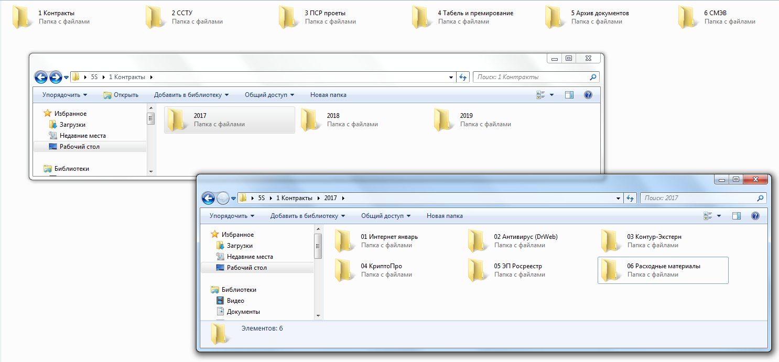

Фото 11. Образец систематизации папок

5.6 Объединить полученные папки между собой в зависимости от направления деятельности (финансы, маркетинг, персонал и т.д.). Если будет принято решение держать все основные папки с документами на рабочем столе, то стоит подобрать им соответствующие и (главное!) яркие иконки.
5.7 В структурном подразделении Администрации города Волгодонска необходимо создать принцип сортировки файлов (согласно специфики деятельности структурного подразделения), например:
- 2019-09-13_Проект_распоряжения_ГИС_РО_версия_2;
- 2019-09-16_Проект_распоряжения_ГИС_РО_версия_3;
5.8 Взять за правило сразу сортировать все входящие и вновь созданные документы, чтобы подобные «чистки» в будущем приходилось делать все реже. Особенно это касается электронной почты, которая является одним из основных источников «мусора», захламляющего компьютер.
5.9 Установить обязательно фильтры на входящую почту, чтобы исключить попадание спама. А с полученными письмами поступать также, как и с любым входящим документом: ответить, сохранить, распечатать или удалить.
5.10 Для стандартизации процесса возможно типизировать заставку на всех мониторах компьютеров. В первую очередь разбить на зоны по направлениям, разбить на сектора и сохранять документы в конкретной зоне. Это позволит каждому работнику оперативно найти требуемый файл по тематике.

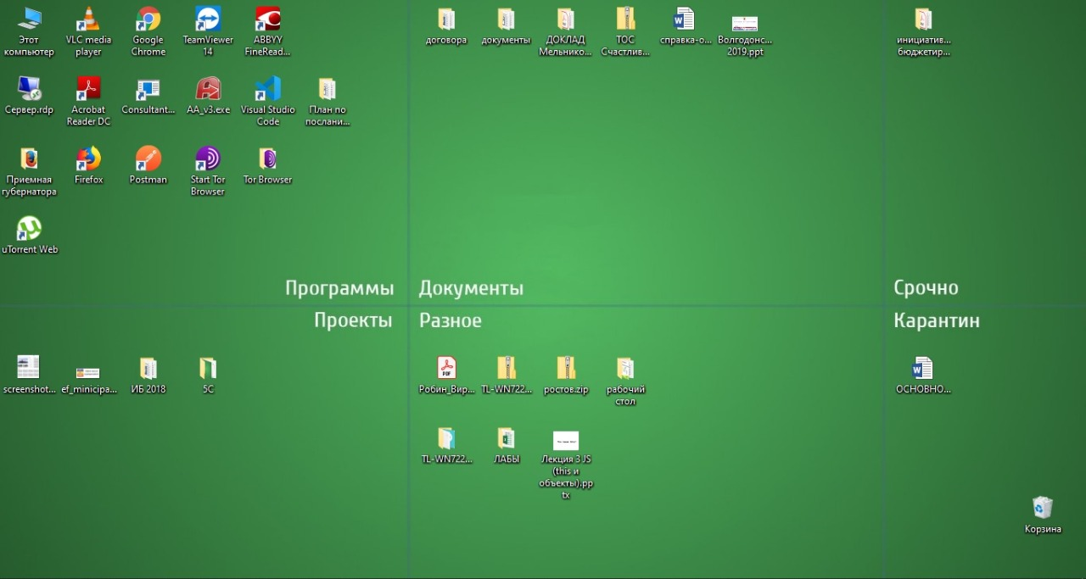
Фото 12. Образец разбивки на зоны монитора компьютера

6 Визуализация рабочего места

6.1 В местах расположения бумаги для оргтехники, а также на лотках для бумаги на самой оргтехнике (принтерах, многофункциональных устройствах, ксероксах) рекомендуется наклеивать таблички для правильной ориентации бумаги (черновик, чистовик).

Черновики | Ручная подача | Лоток для бумаги
Бумага | Бумага А4 | Бумага А3
В лотке черновики! | Чистой стороной вниз! | Чистой стороной вверх!
Образцы табличек (размер 50 х 15, 50 х 20 мм)

Фото 13. Образец визуализированных стандартов при работе на многофункциональном устройстве

6.2 Обязательным требованием также является наличие в непосредственной близости от рабочего места каждого работника стандарта рабочего места, который может включать в себя:
- перечень и количество необходимых документов;
- схемы расположения необходимых документов;
- фотографию образцового состояния рабочего места / пространства;
- перечень лиц, ответственных за состояние рабочего места.

Фото 14. Образец стандарта рабочего места

Рекомендуется проводить печать стандарта рабочего места на цветном принтере на белой бумаге формата А5, либо размещать фотографию на рабочем столе компьютера. Ответственность за разработку и своевременное обновление стандарта рабочего места (в случае изменения расстановки на столе, смены мебели и т.д.) несет сам работник.

7 Мониторинг (проверка) рабочего места и контроль по системе 5С

7.1 Периодическая проверка стимулирует всех работников более осознанно подходить к соблюдению порядка. Такая проверка проводится всеми без исключения работниками самостоятельно, что, в свою очередь, стимулирует проактивный подход к реализации новых идей.
7.2 Руководители структурных подразделений Администрации города Волгодонска обязаны один раз в квартал делать мониторинг (проверку) рабочих мест своих работников по системе 5С и проставлять оценки (баллы) по 5 бальной системе, где 1 – плохо, 5 – отлично.
Примерная форма для проведения мониторинга (проверки) рабочего места по системе 5С:

Объект проверки (кабинет) __________________________________________
Проверяющий _____________________________________________________

Рекомендации выполняются |  |  | Рекомендации не выполняются
5 | 4 | 3 | 2 | 1
Вся работа (документы) на день находится на рабочем месте

Названия папок соответствуют установленным рекомендациям
Папки (документы), находящиеся в работе, хранятся в отведенном месте
На рабочем месте поддерживается порядок

Стандарты, инструкции и памятки размещены вблизи рабочих мест
Количество баллов

7.3 Для упрощения оценивать можно кабинет в целом.

Управляющий делами
Администрации города Волгодонска И.В. Орлова

